Совместный приём населения провели Секретарь местного отделения партии "Единая Россия" Дмитрий Игоревич Городецкий, Председатель Совета депутатов Леонид Павлович Ковалевский и руководитель региональной приёмной «Единой России», депутат Московской областной Думы Владимир Петрович Жук. Жители городского округа Домодедово обратились с вопросами: об обеспечении жильем инвалида, участника ликвидации последствий аварии на Чернобыльской АЭС, о реализации мусорной реформы, о захоронениях на старом кладбище, транспортной обстановке в микрорайоне Северный, лекарственном обеспечении, материальной помощи в трудной жизненной ситуации.

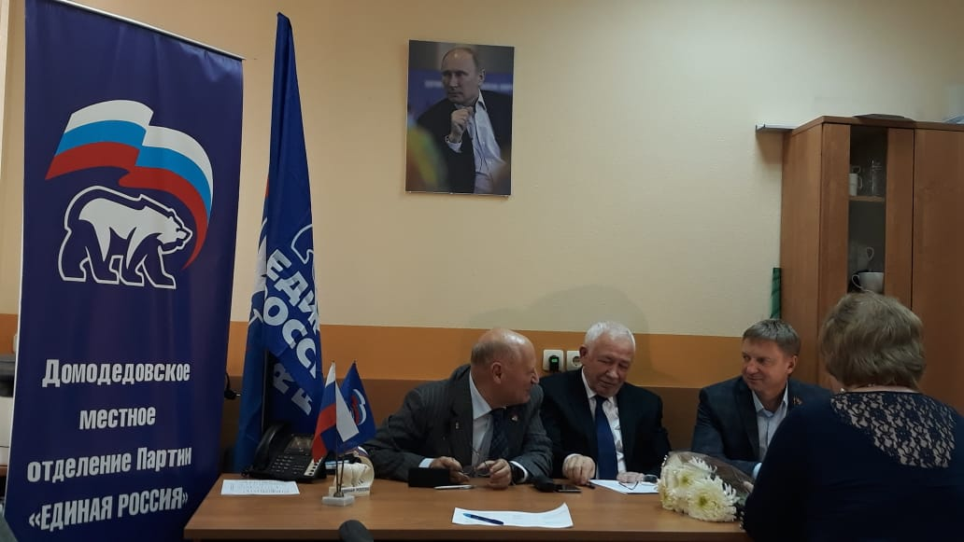

В Никитском административном округе депутат Совета депутатов Балакина Ольга Викторовна в соответствии с графиком провела очередной прием граждан. Принято обращение от инициативной группы жителей ул. Терешковой ГПЗ Константиново о возобновлении договорных отношений с управляющей компанией. На рассмотрении находится вопрос об организации остановки общественного транспорта по маршруту автобуса № 33 между остановками «Дом культуры» - «Ивановские пруды».

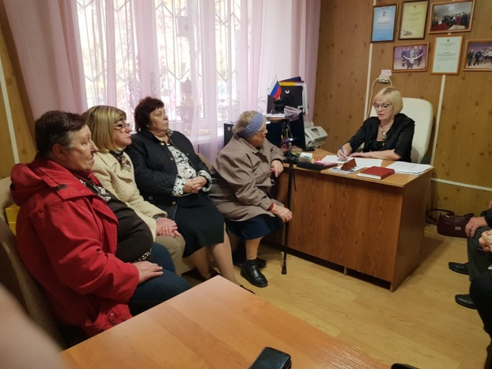

На прием граждан депутатом Волковым Николаем Викторовичем обратились жители микрорайона Белые Столбы по вопросам оплаты за электроэнергию, переноса остановки на ул. Рождественской по причине строительства дорожной развязки, установки освещения на детской площадке. По заявлению жителя с. Меткино выполнена замена светильника у многоквартирного дома № 1 на ул. Центральная.
К депутату Грибановой Юлии Германовне на личный прием граждан обратилась жительница микрорайона Западный по вопросу установки светофора на ул. Лунная.

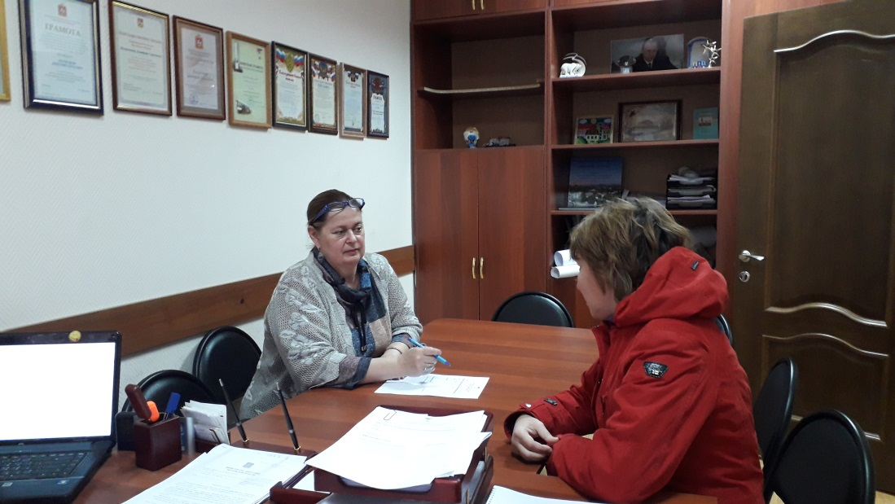

На личном приеме граждан депутат Костюк Юлия Александровна оказала жительнице мкр. Центральный помощь в оформлении бесплатной подписки на газету "Призыв" и разъяснила вопросы вещания ТВ Домодедово. На рассмотрение принят вопрос о газификации ГПК "Елочки".

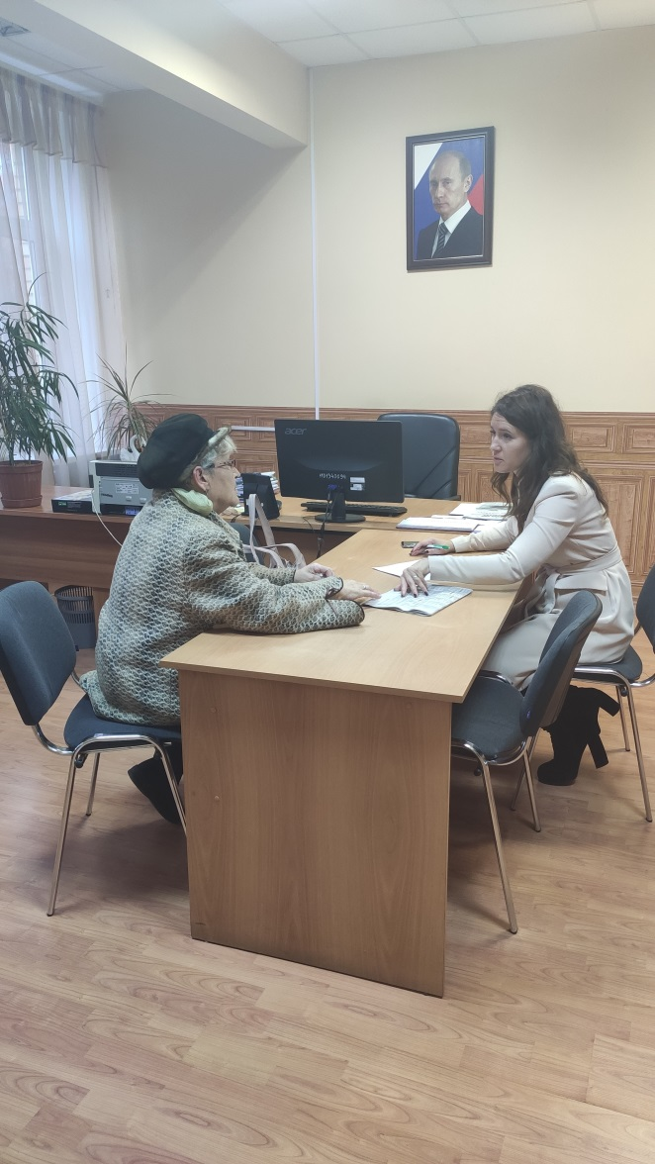

Депутат Совета депутатов Дремов Юрий Васильевич провел очередной прием граждан в Повадинском административном округе. Будет оказана помощь в оснащении аварийно-спасательным оборудованием, разъяснен порядок получения места в детском саду.
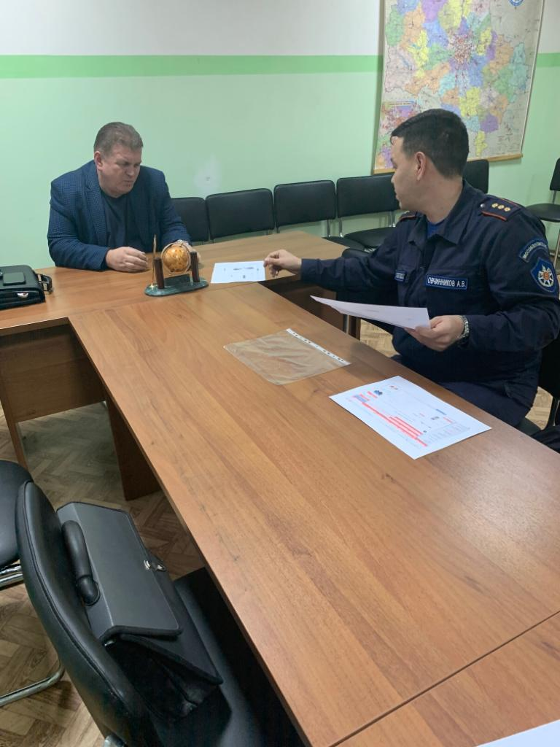

В территориальном отделе мкр. Авиационный прошёл приём депутата Совета депутатов городского округа Домодедово Игоря Вячеславовича Никитина совместно с представителем Молодёжного парламента Вероникой Зотовой. На приём обратились жители, попавшие в трудную жизненную ситуацию. Детально рассмотрены проблемы социального характера, а также проблемы семьи и молодёжи.

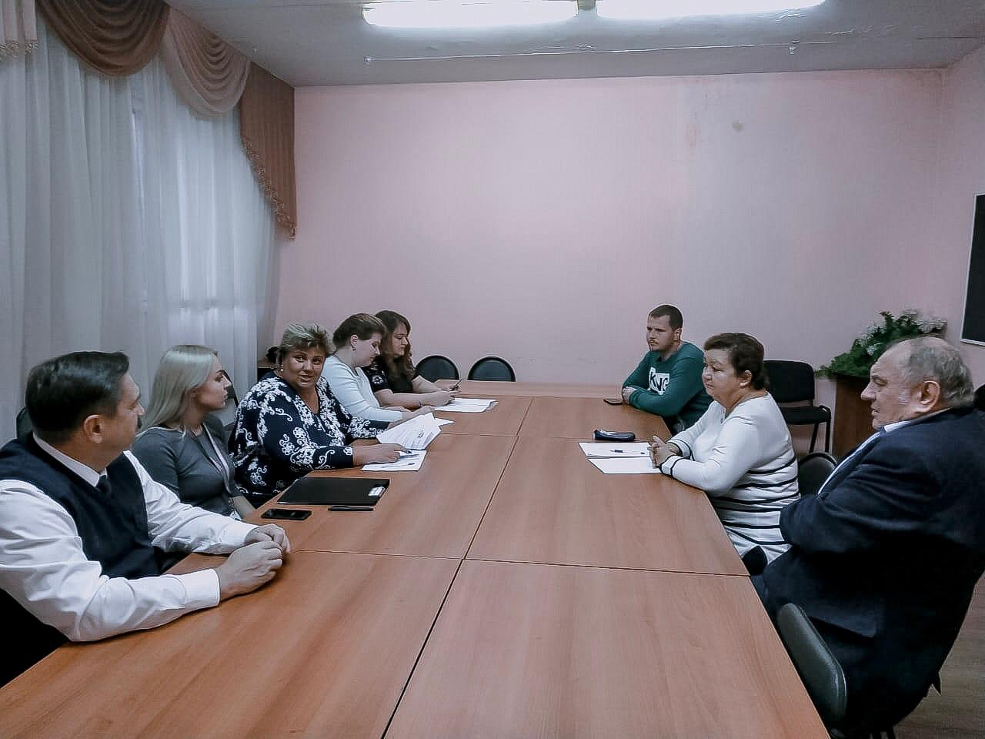

В мкр.Ямском очередной прием граждан провел депутат Совета депутатов Ежокин Михаил Анатольевич с участием члена Молодежного парламента Жариковой Екатерины. Житель дома 9 улицы Морская обратился с вопросами о капитальном ремонте дома, отмостки и сносе хозяйственных построек.

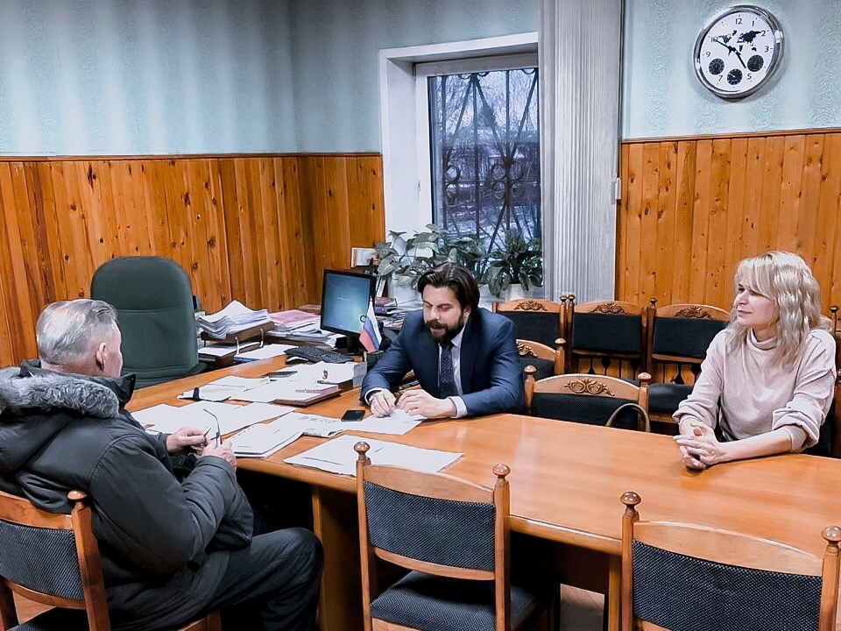

На приеме граждан депутата Попковой Ларисы Дмитриевны в мкр. Авиационный была принята в работу просьба помочь в оформлении возврата квартплаты в связи с тем, что семья длительное время не проживала в квартире, о чем имеется справка из СНТ. Также поднимались вопросы о строительстве тротуара и пешеходного перехода по ул. Ильюшина в районе ветеринарной клиники, переносе сроков капитального ремонта.

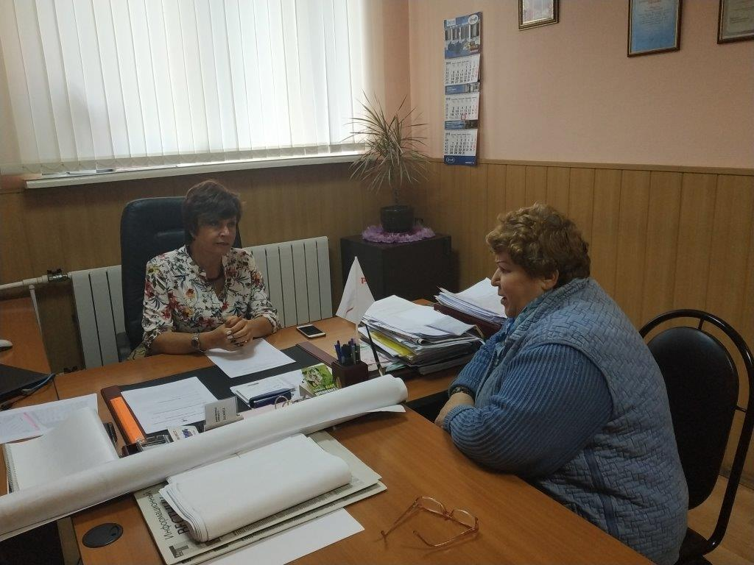
На приеме граждан депутатом Рагимовым Ализаманом Сабир оглы разъяснен вопрос о сроках сдачи в эксплуатацию жилого дома по адресу: ул.Гагарина, д.49. На рассмотрении находятся заявления граждан о помощи в решении жилищных вопросов и переселения. Жительнице микрорайона Авиационный будет оказана благотворительная помощь.

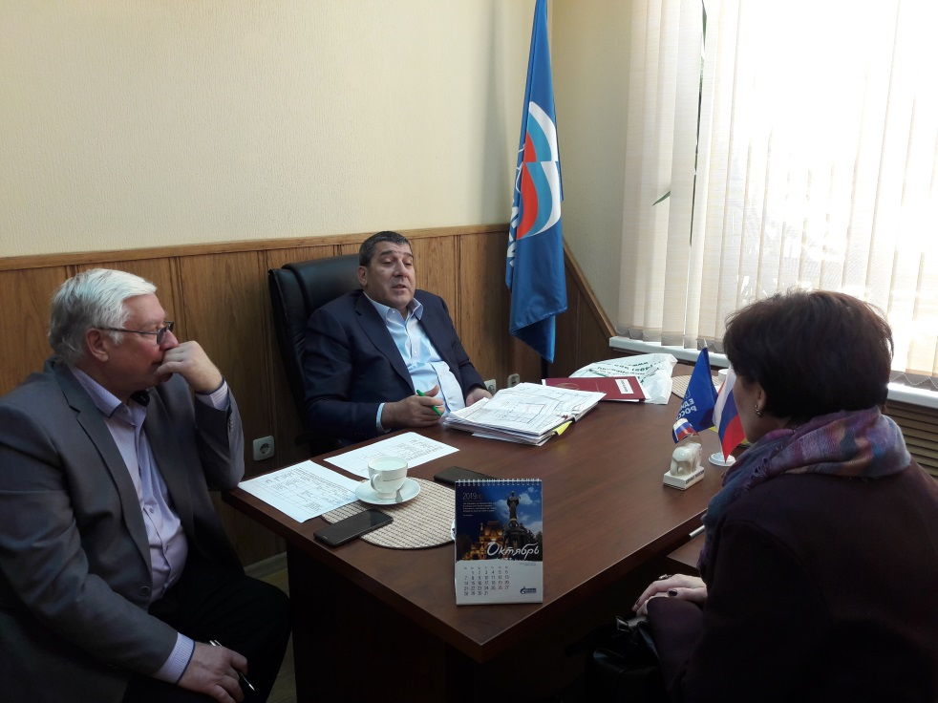

На личном приеме граждан депутатом Халимовой Анной Васильевной в Краснопутьском административном округе поднимались вопросы: о выделении земельного участка семье с ребенком инвалидом, помощь в приобретении глюкометра, подтоплении участка, установке освещения и банкомата в д. Житнево, компенсации за ТКО, перерасчет платежей ЖКУ, переносе и антисанитарном состоянии контейнерной площадки на ул.Зеленая, помощи в трудоустройстве воспитателя детского сада.

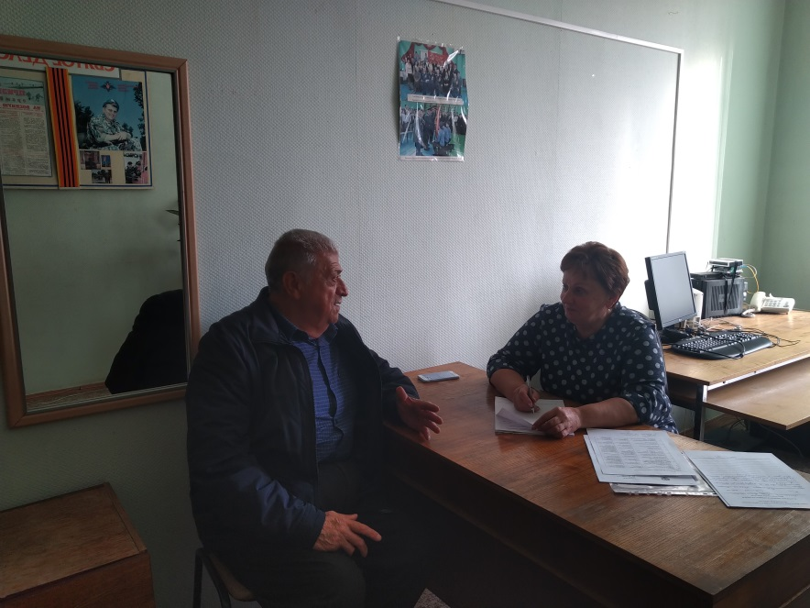

В мкр.Центральный провела прием граждан Коньшина Наталья Владимировна. Жительница города Домодедово обратилась за помощью в сложной жизненной ситуации.

